UKÁZKA SOKOLNICTVÍ

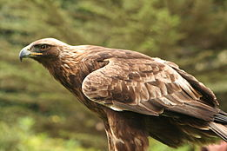
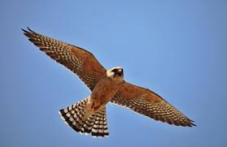

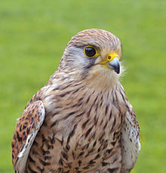
Ve středu 20.6. se v dopoledních hodinách bude konat ukázka sokolnictví pro děti.

